第3章 分 型 工 具

根据参照模型结构上的差异，通常需要在模型上创建多个开口区域，如孔、槽等，这些开口区域将会直接影响后续分型操作的顺利进行，因此，在进行分型操作之前，需要对模型上的孔、槽等进行修补工作。本章对模型进行修补的模具工具主要包括创建方块、分割实体、实体补片、曲面补片、边缘补片等内容。运用这些模具工具，读者可以很方便地将模型上开放的孔和槽覆盖起来，为分型面的创建奠定基础。一般将修补的部分添加到型芯或者滑块中去，使用相应的运动机构，在注塑前合上，产品顶出前移开。
【本章学习目标】
1. 掌握方块创建和分割实体的设置方法。
2. 掌握曲面补片和边缘补片的设置方法。
3. 掌握自动孔修补的功能和用途。
4. 熟悉面拆分和扩大曲面的设置方法。

3.1 模具工具概览
在“注塑模向导”工具栏中，单击“模具工具”图标，弹出如图3-1所示的“注塑模工具”工具栏。各部分的功能如表3-1所示。
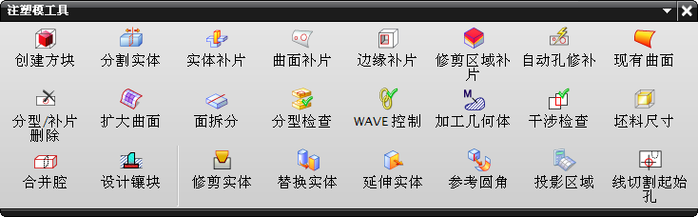
图3-1 “注塑模工具”工具栏
表3-1 “注塑模工具”工具栏各部分的功能
名 称 | 功 能
创建方块 | 创建与选定的面相关联的箱框
分割实体 | 使用面、基准平面或其他几何体分割一个实体，而且对得到的两个分割后的实体，保留所有原先实体的参数
实体补片 | 当用易于成型的实体来填充开口时，创建实体来封闭分型部件中的开放区域上的特征
曲面补片 | 填充完全包含于某单个面内的孔，从而封闭部件中的开放区域
边缘补片 | 使用闭环曲线，并通过片体修补部件中的开放区域
修剪区域补片 | 通过选定的边缘修剪实体，创建曲面补片
自动孔修补 | 查找所有内部修补环并修补产品中的所有贯通孔
(续表)
名 称 | 功 能
现有曲面 | 通过选择现有的片体来修补分型部件中的开放区域
分型/补片删除 | 删除分型或已修补的片体
扩大曲面 | 通过控制U和V尺寸来放大面参数，并修剪放大后的面到其边界
面拆分 | 将一个面拆分成两个或多个面
分型检查 | 检查状态并在产品部件和模具部件之间映射面的颜色
WAVE控制 | 控制注塑模向导项目中的WAVE数据
加工几何体 | 将加工(CAM)属性添加到要由下游加工标识的面
干涉检查 | 检查对象之间的干涉状态
坯料尺寸 | 在工作部件中创建或编辑毛坯尺寸
合并腔 | 将型芯、型腔和工件合并起来
设计镶块 | 基于子镶块体的尺寸创建组件
修剪实体 | 使用选定的面创建要修剪的实体
替换实体 | 使用选定的面创建边框并使用该选定的面替换边框上的面
延伸实体 | 偏置实体上的面
参考圆角 | 创建继承引用圆角或面的半径的圆角特征
投影区域 | 当投影到XC-YC平面时，计算实体或片体的面积
线切割起始孔 | 为CAM应用模块生成圆，作为线切割起始孔

3.2 创 建 方 块
创建方块是指创建一个长方体来填充局部开放区域，一般用于不适合曲面修补或边界修补的情况。例如，塑件上有与脱模方向相垂直的侧孔时，往往要用到“方块”对侧孔进行修补。另外，此种修补块也是创建滑块的常用方法。
创建方块需要指定所修补的曲面的边界面，此边界面可以是规则的平面，也可以是曲面。在使用这个命令后系统将创建一个能包围所有边界面的体积最小的长方体填充空间。对于边界面是曲面的，所创建的箱体多余部分可使用分割实体的方法修剪。
在如图3-1所示的“注塑模工具”工具栏中单击“创建方块”图标，弹出如图3-2所示的“创建方块”对话框。从该对话框中可以看出，创建方块的类型有两种：和，下面分别介绍这两种方块类型的创建方法。
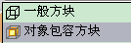
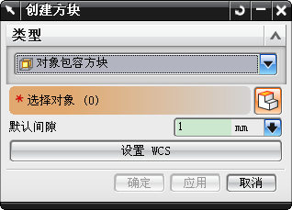
图3-2 “创建方块”对话框

3.2.1 对象包容方块
当使用“对象包容方块”方法创建方块时，需要先选取对象包含区域，系统将根据包含区域的大小自动创建一个能包围所有边界面的体积最小的长方体填充空间。要执行该操作，可在“类型”选项下选择，然后选取要进行封闭的区域，再指定一个超出公差参数创建方块，如图3-3所示，选定如图3-3(a)所示的面为边界面，然后在“默认间隙”文本框中输入补偿尺寸为“1”，然后单击“确定”按钮，最终所创建的箱体如图3-3(b)所示。
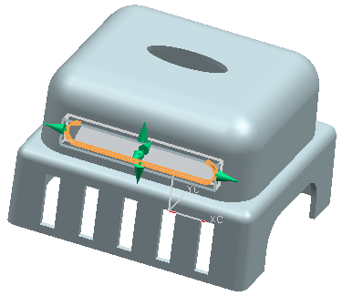
创建的方块
选取3个侧表面创建方块
(a) (b)
图3-3 创建方块

3.2.2 一般方块
使用该方法创建方块时，需要根据指定的方块中心点和输入方块的边长来确定方块的位置和大小。要执行该操作，可在“类型”选项下选择，这时“创建方块”对话框如图3-4所示，指定如图3-5所示的外圆圆心为中心点，这时对话框变为如图3-6所示的形式，并按图3-6所示设置长方体的边界尺寸，单击“确定”按钮，创建如图3-7所示的箱体。
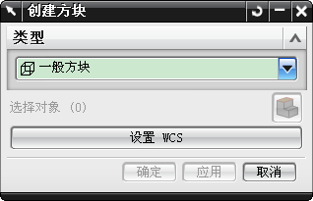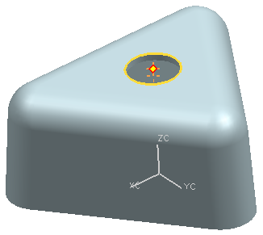
指定外圆圆心作为中心点
图3-4 “创建方块”对话框 图3-5 指定中心点
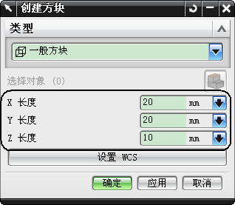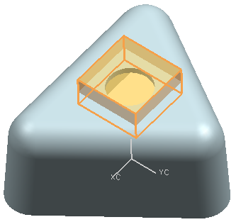
创建的方块
设置参数
图3-6 “创建方块”对话框 图3-7 创建的方块

3.3 分 割 实 体
分割实体工具用于在工具体和目标体之间创建求交体，并从型腔或型芯中分割出一个镶件或滑块。
在如图3-1所示的“注塑模工具”工具栏中单击“分割实体”图标，弹出如图3-8所示的“分割实体”对话框。在工作区选择如图3-9所示的方块作为目标体，弹出如图3-10所示的新的“分割实体”对话框，系统默认情况下将启用“按面拆分”复选框，然后在工作区选择如图3-9所示的侧面作为工具体。选择了目标体以及工具体后，在如图3-10所示的“分割实体”对话框中单击“确定”按钮，弹出如图3-11所示的“修剪方法”对话框，并要求确认修剪的方向。在工作区显示如图3-12所示的箭头，这是系统默认的修剪方向，箭头的指向是修剪后需保留的部分。
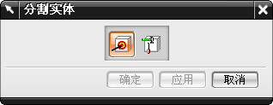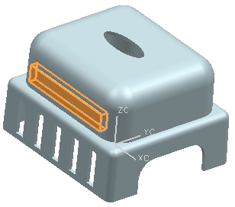
目标体
选取方块作为目标体
选取侧面作为工具体
图3-8 “分割实体”对话框 图3-9 选取目标体和工具体
如果默认方向并非所需的方向，则在如图3-11所示的“修剪方法”对话框中单击“翻转修剪”按钮即可。选定好方向后，在“修剪方法”对话框中单击“确定”按钮，完成修剪。如图3-13所示为修剪后的实体。
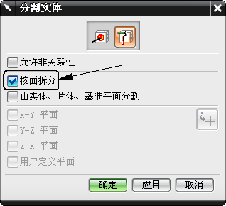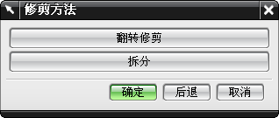
工具体
图3-10 “分割实体”对话框 图3-11 “修剪方法”对话框
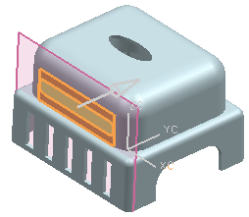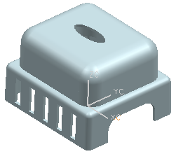
修剪方向
图3-12 修剪方向 图3-13 修剪后的实体
如图3-10所示对话框中，各部分选项的含义如下。

1. 目标体
目标体可以是实体也可以是片体，直接用鼠标在工作区选择即可。

2. 工具体
工具体用于分割目标体。
- 允许非关联性：该选项控制是否可以只用非相关方式，非相关的方式在于减少磁盘的占用和内存的要求，但会降低更新时的相关性。
- 按面拆分：如果选择“按面拆分”复选框，则只允许把实体的面作为工具体，同时由选定面生成扩大面，用以创建或分割目标体。如果扩大面不够大，因而不能创建目标体时，扩大面的功能将自动激活。通过拖动U和V方向上的滑块，可以定义扩大面的大小。
- 由实体、片体、基准平面分割：该选项表示选择实体、片体或基准平面作为分割面来分割目标体。
- 主平面分割选项组：如图3-14所示。该选项组只有在选择“允许非关联性”复选框时才能使用。用于选择过原点的主平面或自定义平面来作为分割面。
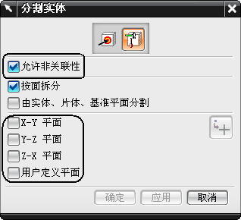
主平面分割选项组
图3-14 “分割实体”对话框

3.4 实 体 补 片
实体补片功能是一种构造模型来填补开口区域的方法。实体补片比构造片体模型更好用，它可以更容易地形成一个实体来填充开口区域。使用实体补片代替曲面补片的例子就是大多数的闭锁钩。
在如图3-1所示的“注塑模工具”工具栏中单击“实体补片”图标，弹出如图3-15所示的“实体补片”对话框。选择如图3-16所示的零件主体作为目标体，在如图3-15所示的“实体补片”对话框中，单击“修补实体”按钮，选择如图3-16所示的方块作为工具体，然后单击“应用”按钮，创建修补实体。经过实体补片的操作，零件主体和长方体已经不是两个分开的实体。
2. 单击“修补实体”按钮
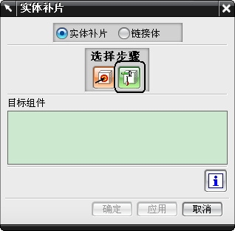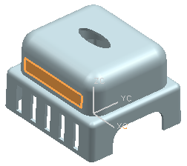
1. 选取零件主体作为目标体
3. 选取方块作为工具体
图3-15 “实体补片”对话框 图3-16 选取目标体和工具体

3.5 曲 面 补 片
曲面补片是最易于实现的修补方法，是指修补完全包含在单个曲面内的孔，以一个零厚度的面覆盖孔、槽等开放区域。当一个包含孔的曲面被选中时，系统搜索该曲面内所包含的封闭环边界或者孔边界，高亮显示每一个孔，并且按照设置来修补曲面上的孔。
在如图3-1所示的“注塑模工具”工具栏中，单击“曲面补片”图标，弹出如图3-17所示的“选择面”对话框，选择如图3-18所示的表面，系统自动搜索所选的面上的孔，并高亮显示，进而弹出如图3-19所示的“选择孔”对话框，系统自动捕捉该表面上的所有孔。在如图3-19所示的对话框中单击“确定”按钮，系统将自动修补所选面上的孔，如图3-20所示。
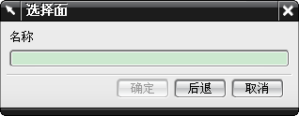
选取孔所在的表面
图3-17 “选择面”对话框 图3-18 选择表面
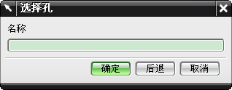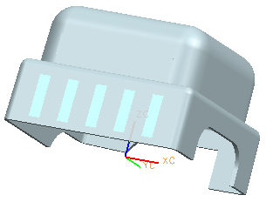
曲面补片结果
图3-19 “选择孔”对话框 图3-20 曲面补片结果

3.6 边 缘 补 片
边缘补片是指通过选择一个闭合的曲线/边界环来修补开口区域。选择完成之后，注塑模向导将创建一个用于修补开口区域的片体。
在如图3-1所示的“注塑模工具”工具栏中，单击“边缘补片”图标，弹出如图3-21所示的“开始遍历”对话框，取消“按面的颜色遍历”复选框，选择如图3-22所示的边缘曲线，系统高亮显示当前的路径，并以逻辑定义的路径作为引导，同时弹出如图3-23所示的“曲线/边选择”对话框，然后依次单击“接受”和“下一个路径”按钮，完成曲线的选择，如图3-24所示，再在“曲线/边选择”对话框中单击“确定”按钮，弹出如图3-25所示的“添加或移除面”对话框。由于系统逻辑推断的修补面并不一定是所需的修补面，所以单击Select Another Side of Faces按钮，系统即可自动选择另一个修补面。在图3-25所示对话框中单击“确定”按钮，系统将进行边缘修补。修补的结果如图3-26所示。
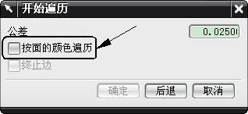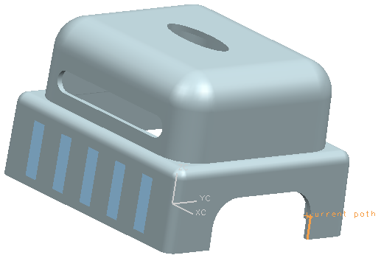
选取边缘曲线
图3-21 “开始遍历”对话框 图3-22 选取边缘曲线
选取边缘曲线
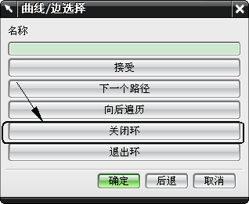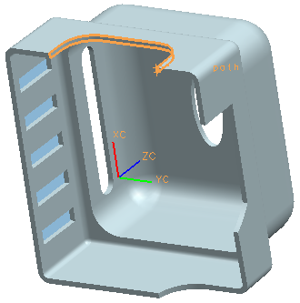
图3-23 “曲线/边选择”对话框 图3-24 选取边缘曲线
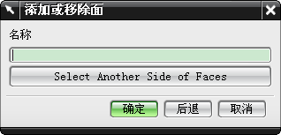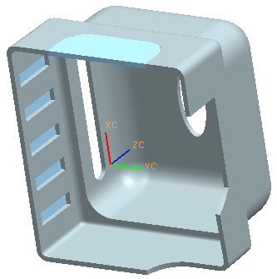
修补结果
图3-25 “添加或移除面”对话框 图3-26 修补结果
在如图3-23所示的“曲线/边选择”对话框中，各按钮的作用如下：
- 接受：选择某一条线或者曲线后，系统会自动识别下一条边线，并以Current Path的字样在该边线旁边表示出来，如果单击“接受”按钮，系统则接受这个自动的选择。
- 下一个路径：如果是在分叉处有多条边线可以选择，系统识别的和设计需要的并不吻合，就可以单击“下一个路径”按钮，切换到另一条边线上。
- 向后遍历：撤销刚刚选择的曲线。
- 关闭环：选择一条边线或曲线后，系统自动找出一个比较合理的封闭环路边线或者曲线作为选择。
- 退出环：表示已经选择了足够的边线或曲线，让系统根据选择好的图元进行轮廓分割修补。
“添加或移除面”对话框，用于选择需要修补的开口面，选择面后，注塑模向导会创建一个片体来修补开口区域。

3.7 现 有 曲 面
当不能成功使用曲面补片的常规方法时，便可以使用建模的自由曲面功能或其他功能来人工创建一个修补曲面。创建好修补曲面后，就可以使用现有曲面功能选择刚创建的曲面作为片体补丁，系统将复制这个片体去修补开口区域。
在工作区域内创建好修补曲面后，单击“注塑模工具”工具栏中的“现有曲面”图标，弹出如图3-27所示的“选择片体”对话框，选择先前创建的修补曲面，然后单击“确定”按钮，系统即用此曲面对原来曲面进行修补。
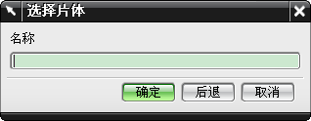
图3-27 “选择片体”对话框

3.8 扩 大 曲 面
扩大曲面功能用于提取产品体上的面，并通过控制U、V方向上的尺寸来扩大这些面。它允许用U和V方向的滑块来动态地修补孔。
在如图3-1所示的“注塑模工具”工具栏中单击“扩大曲面”图标，弹出如图3-28所示的“选择面”对话框，选择零件的上表面，如图3-29所示。在“选择面”对话框中单击“确定”按钮，弹出如图3-30所示的“扩大片体”对话框。在该对话框中调整适当的参数，然后单击“确定”按钮，最终结果如图3-31所示。
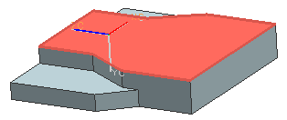
选择上表面
图3-28 “选择面”对话框 图3-29 选择上表面
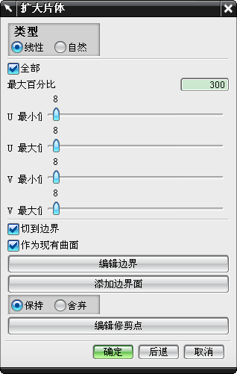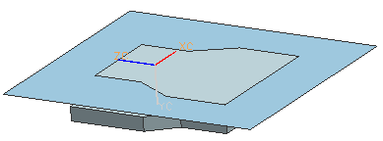
扩大的曲面
图3-30 “扩大片体”对话框 图3-31 扩大的曲面
下面介绍一下如图3-30所示的对话框中各选项的含义。

1. 类型
扩大片体有两种类型：
- 线性：表示将扩大片体的边界按照直线延伸。
- 自然：表示将扩大片体的边界按照曲面的形状自然延伸。

2. 移动滑块
- 全部：“全部”选项允许将全部的U/V-Min/Max滑块作为一个组来控制。如果选择此复选框，当移动任何一个单独滑块时，所有的滑块都会同时移动，且每个滑块的百分比的比率都保持相同。
- 最大百分比：可以通过拖动U/V最小值/最大值滑块来改变扩大曲面的尺寸。最大尺寸比值可以设为2000%，该值可以在编辑扩大曲面时用Enter键确认来更改。
- U/V最小值/最大值：使用U最小值、U最大值、V最小值、V最大值滑块来改变扩大曲面的尺寸。这些滑块的最大值由“最大百分比”来控制。滑块的设定由数字表达式来控制，并可以用“编辑表达式”对话框来编辑。

3. 切到边界
允许用高亮边界来修剪曲面。系统默认为开，如果关闭，扩大面将不修剪。

4. 作为现有曲面
如果选择此复选框，扩大面会作为现有曲面，可以复制并用作型芯和型腔面。注塑模向导会在片体上U和V的角落显示一个点。当选择“切到边界”复选框时，“编辑边界”、“添加边界面”、“保持”或“舍弃”及“编辑修建点”选项是可用的。如果关闭，扩大面是没有修剪的。

5. 编辑边界
注塑模向导自动使用边界外的选择面来作为修剪边界。

6. 添加边界面
可以选择一个面作为边界，或创建一条相交线来创建边界。

7. 保持和舍弃
保持和舍弃用于保持或者放弃由修剪点指定的区域。

8. 编辑修剪点
重新指定修剪点。默认修剪点位于扩大面的角落。

3.9 面 拆 分
面拆分是指通过某个曲面上的线段对选定面进行分割。如果全部分型线都位于产品的边缘，则不必要使用该工具。
在如图3-1所示的“注塑模工具”工具栏中单击“面拆分”图标，弹出如图3-32所示的“面拆分”对话框。在该对话框中，可使用多种分割方法执行分割面操作。
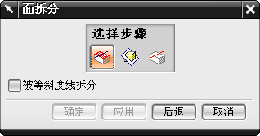
“选择面”按钮
“选择基准平面”按钮
“选择曲线/边”按钮
图3-32 “面拆分”对话框

1. 使用基准平面分割面
在如图3-32所示的“面拆分”对话框中单击“选择面”按钮，然后选择如图3-33所示的要拆分的面，并在“面拆分”对话框中单击“确定”按钮。这时弹出如图3-34所示的新的“面拆分”对话框，此时激活了对话框中的“选择基准平面”按钮，在“基准平面方法”选项组中选中“点+X-Y平面”单选按钮，然后在工作区选择如图3-35所示的点，可以通过这个点的Z方向来分割面。工作区显示一个经过如图3-35所示的点并与X-Y平面平行的基准平面，如图3-36所示，并在如图3-34所示的“面拆分”对话框中单击“应用”按钮，系统将自动进行面拆分。最终结果如图3-37所示。
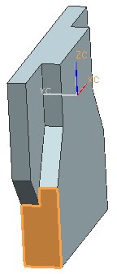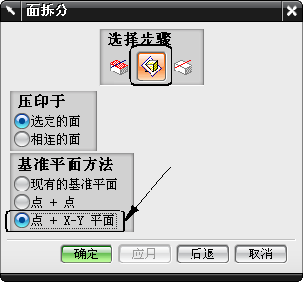
要拆分的面
图3-33 要拆分的面 图3-34 “面拆分”对话框
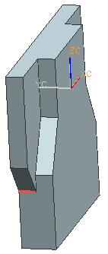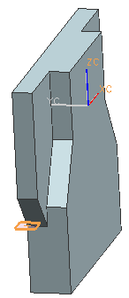
选择该线段的其中一个端点
创建的基准平面
图3-35 选择点 图3-36 创建基准平面
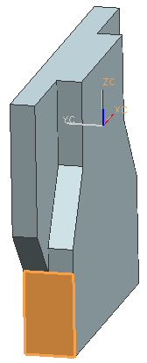
面拆分结果
图3-37 面拆分结果

2. 使用等斜度线分割面
只有在具有交叉面时，才能选中图3-32所示对话框的“被等斜度线拆分”复选框。等斜度线的默认方向是+Z方向。用鼠标在工作区选择等斜度分割的面，再单击“面拆分”对话框中的“确定”或“应用”按钮。

3.10 修剪区域补片
修剪区域补片是指使用选取的封闭曲线区域修剪补片，从而创建合适的修补片体。
在如图3-1所示的“注塑模工具”工具栏中单击“修剪区域补片”图标，弹出如图3-38所示的“选择一个实体”对话框。
在工作区域内选择一个适当的实体，单击“确定”按钮，这时弹出如图3-39所示的“开始遍历”对话框。
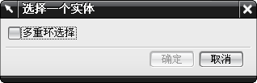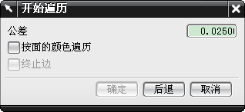
图3-38 “选择一个实体”对话框 图3-39 “开始遍历”对话框
这时提示区域要求在工作区域内选择封闭区域的一条曲线，当选择完成后弹出如图3-40所示的“选择方向”对话框，要求用户确认修剪的方向。
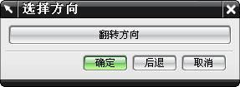
图3-40 “选择方向”对话框
这时用户可以根据实际情况单击“确定”按钮或者“翻转方向”按钮，来最后设置恰当的修剪方向。
例如，单击“注塑模工具”工具栏上的“修剪区域补片”图标，弹出如图3-38所示的“选择一个实体”对话框，选择如图3-41所示的实体，并单击“确定”按钮，弹出如图3-39所示的“开始遍历”对话框，取消勾选“按面的颜色遍历”复选框，然后选择如图3-42所示的轮廓线边缘，最后在弹出的“选择方向”对话框中单击“确定”按钮创建修剪区域补片特征。最后的结果如图3-43所示。
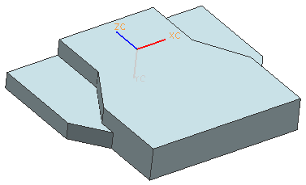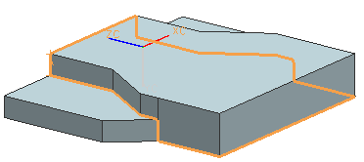
选择实体
选择此轮廓线边缘
图3-41 选择实体 图3-42 选择轮廓线边缘
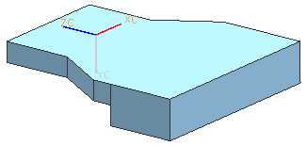
图3-43 修剪区域补片结果

3.11 自动孔修补
自动孔修补方法是最方便快捷的修补工具，使用该工具能够自动查找产品的所有内部修补环，并修补所有贯穿孔。
在如图3-1所示的“注塑模工具”工具栏中单击“自动孔修补”图标，弹出“自动孔修补”对话框。
可以使用下面两种方法搜索内部修补环。

1. “区域”方法
区域环是在型腔和型芯被提取后，位于参照模型开口区域边界的分型线环。这样的边界由型腔和型芯区域共有，可以利用这些环创建修补曲面。
使用“区域”方法修补孔的步骤为：
(1) 在“注塑模向导”工具栏中，单击“分型”图标，弹出如图3-44所示的“分型管理器”对话框。
(2) 在“分型管理器”对话框中，单击左边的“设计区域”图标，弹出如图3-45所示的“MPV初始化”对话框。
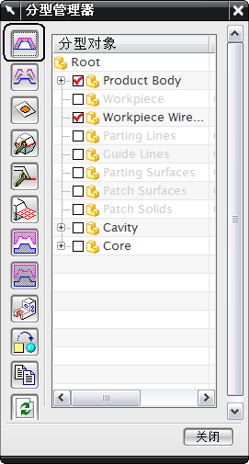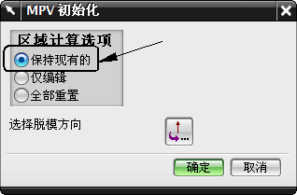
“设计区域”图标
“创建/删除曲面补片”图标
图3-44 “分型管理器”对话框 图3-45 “MPV初始化”对话框
(3) 在“MPV初始化”对话框中，选择“保持现有的”单选按钮，同时在工作区域内将出现如图3-46所示的箭头。观察这个开模方向正是需要的开模方向。在该对话框中，单击“确定”按钮，弹出如图3-47所示的“塑模部件验证”对话框。
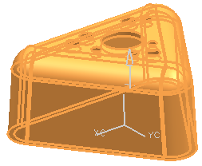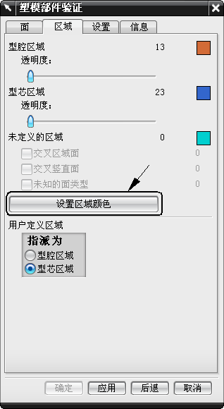
箭头指示开模方向
图3-46 开模方向
图3-47 “塑模部件验证”对话框
(4) 在“塑模部件验证”对话框中，单击“设置区域颜色”按钮，可以指定型腔和型芯的区域面颜色。然后在该对话框中单击“应用”按钮。
(5) 在“分型管理器”对话框中单击“创建/删除曲面补片”图标，弹出如图3-48所示的“自动孔修补”对话框。选中“环搜索方法”选项组中的“区域”单选按钮，这时工作区中零件的各个补片环自动高亮显示。单击“自动修补”按钮，创建的补片环如图3-49所示。
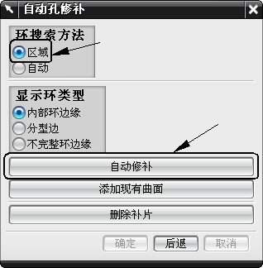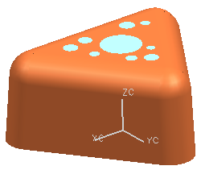
创建的补片环
图3-49 创建补片环
图3-48 “自动孔修补”对话框

2. “自动”方法
“自动”方法是在型腔和型芯区域还没有定义的情况下，利用自动孔修补功能自动搜索环。
当“环搜索方法”选择为“自动”，如图3-50所示，工作区会高亮显示所有的修补环，根据设计要求，可以通过选择“型腔侧面”、“型芯侧面”单选按钮，选择位于型腔和型芯侧的环，也可以使用“逐个进行”单选按钮选择这些环。
如果“修补方法”选择为“型腔侧面”，单击“自动修补”按钮后，将修补所有高亮显示的环。
如果“修补方法”选择为“逐个进行”，单击“自动修补”按钮后，弹出如图3-51所示的“一个接一个地修补环”对话框。该对话框中按钮的意义如下：
- 修补：是指对所选的封闭孔进行修补。
- 跳过：是指忽略所选的环，并继续选择下一个封闭环，被忽略的环将不进行修补。
- 抽取：是指提取与所选的环相匹配的曲线，在其他建模功能中该提取的曲线可用来创建一个定制的修补实体或片体。
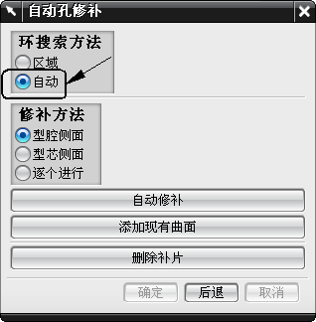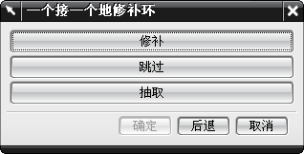
图3-50 “自动孔修补”对话框 图3-51 “一个接一个地修补环”对话框

3.12 替 换 实 体
替换实体可用另一个面替代一组面，也就是面集，并有能力让相邻的倒圆更新。可用此功能改变某个面的几何构造，如要使某个面变得简单，或用一个复杂曲面替换某个面。
替换实体功能甚至可用于非参数化模型。
替换实体可用于替换曲面分割的修剪，用于调整实体补片的面与开口的面相匹配。

3.13 延 伸 实 体
延伸实体是只用一个步骤延伸一组或整个实体面。
相近的倒圆角能被随意地重建。选择面时或者可以指定为目标面，或者用区域提取方式，区域提取方式是用种子面和边界面的技术。
延伸实体可以不管模型的特征历史快速、直接地修改模型，另一个好处是可以再造倒圆，包括注塑模具和铸件设计都可能用到此功能，特别是一些非参数化的铸件。

3.14 分型/补片删除
分型/补片删除是对已有的分型面或修补面进行删除，如果型芯、型腔已被创建，则在删除这些分型面或修补面后，可以抑制分型特征。
在如图3-1所示的“注塑模工具”工具栏中单击“分型/补片删除”图标，弹出如图3-52所示的“删除分型/曲面补片”对话框。在工作区域中选择要删除的分型/补片曲面，单击“确定”按钮，系统将自动删除选定的分型/补片曲面。
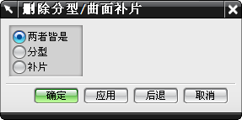
图3-52 “删除分型/曲面补片”对话框
“删除分型/曲面补片”对话框中的选项含义如下：
- 两者皆是：设置同时删除分型面和补片面。
- 分型：设置当前可选分型面进行删除。
- 补片：设置当前可选补片面进行删除。
例如，在“注塑模工具”工具栏中单击“分型/补片删除”图标，弹出如图3-52所示的“删除分型/曲面补片”对话框，选择“两者皆是”单选按钮，然后选择如图3-53所示的补片曲面，接着在“删除分型/曲面补片”对话框中单击“确定”按钮，自动删除选定的补片曲面。删除补片曲面后的结果如图3-54所示。

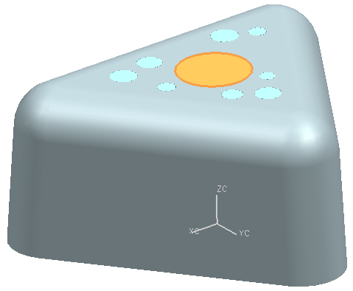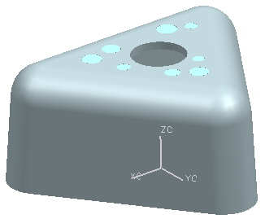
选择需要删除的补片曲面
图3-53 选择补片曲面 图3-54 删除结果

3.15 实例——边缘补片、曲面补片、创建方块、分割实体、

实体补片、自动孔修补
打开源文件UG\Chapter3\MWD_EX8.prt文件，如图3-55所示。
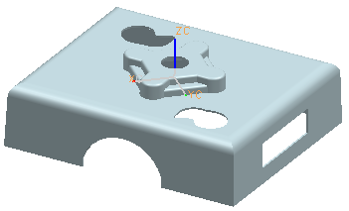
图3-55 零件图

1. 装载产品
(1) 打开源文件UG\Chapter3\MWD_EX8.prt文件，进入UG的建模模块，然后在“标准”工具栏上选择“开始”|“所有应用模块”|“注塑模向导”命令，打开“注塑模向导”工具栏。
(2) 在“注塑模向导”工具栏中，单击“项目初始化”图标，弹出如图3-56所示的“初始化项目”对话框。在初始化选项中，“路径”和“项目名”为默认形式，在“材料”下拉列表框中选择NONE，设置“项目单位”为毫米，单击“确定”按钮，系统装载的产品如图3-57所示。
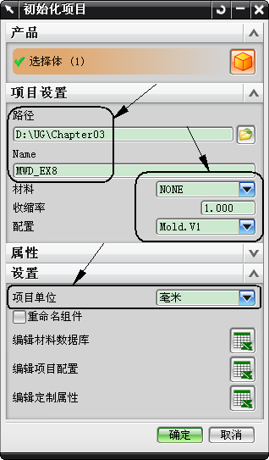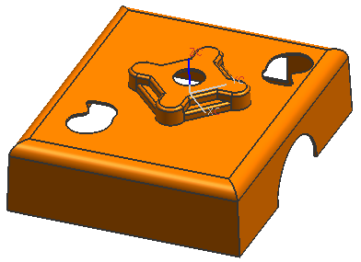
图3-56 “初始化项目”对话框 图3-57 产品图

2. 定位模具坐标系
(1) 在“注塑模向导”工具栏中，单击“模具CSYS”图标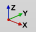，弹出如图3-58所示的“模具CSYS”对话框。
(2) 在“模具CSYS”对话框的“更改产品位置”选项组中，选中“产品体中心”单选按钮，在“锁定XYZ位置”选项组中，选中“锁定Z位置”复选框，单击“确定”按钮，系统完成模具坐标系的设置，如图3-59所示。
设置模具坐标系为产品体中心
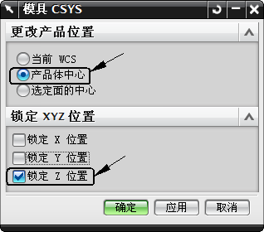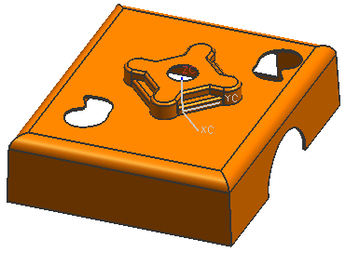
图3-58 “模具CSYS”对话框 图3-59 设置模具坐标系

3. 设置模具收缩率
(1) 在“注塑模向导”工具栏中，单击“收缩率”图标，弹出如图3-60所示的“缩放体”对话框。
(2) 在“缩放体”对话框中，“类型”选择为“均匀”，在“比例因子”选项组下的“均匀”文本框中输入1.005，其他参数采用系统默认设置，然后单击对话框中的“确定”按钮，可获得如图3-61所示的收缩效果。
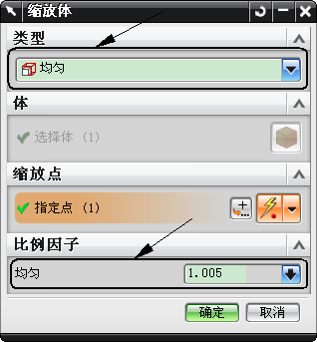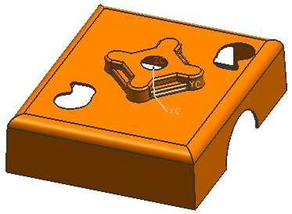
图3-60 “缩放体”对话框 图3-61 设置收缩率

4. 定义工件
(1) 在“注塑模向导”工具栏中，单击“工件”图标，弹出如图3-62所示的“工件”对话框。
(2) 在“工件”对话框中，“类型”选择为“产品工件”，“工件方法”选择为“用户定义的块”，在“尺寸”选项中，参数设置如图3-62所示，然后单击“确定”按钮，创建如图3-63所示的工件。
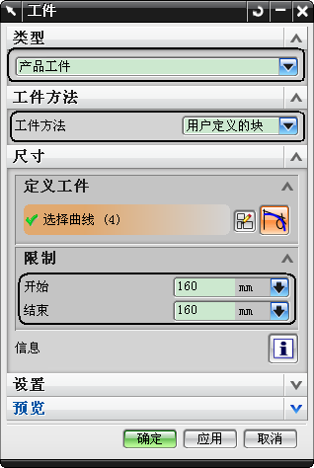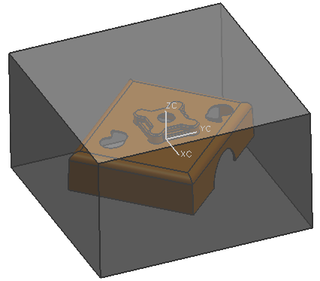
选择工件方法
设置工
件参数
选择工件类型
图3-62 “工件”对话框 图3-63 定义工件

5. 定义布局
(1) 在“注塑模向导”工具栏中，单击“型腔布局”图标，弹出如图3-64所示的“型腔布局”对话框。
(2) 在“型腔布局”对话框中，布局类型为“矩形”、“平衡”，指定矢量为“X轴”，设置的型腔数为“4”，第一距离和第二距离都为“0”，然后单击“开始布局”图标，则生成的型腔布局采用静态线框显示为如图3-65所示的图像。
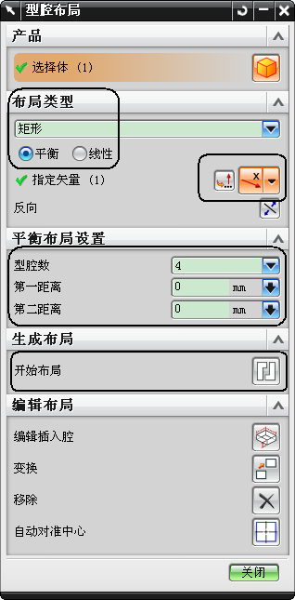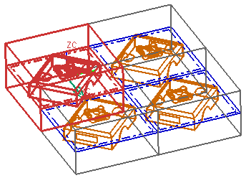
设置布
局类型
在“指定矢量”下拉列表中选择
设置参数
图3-64 “型腔布局”对话框 图3-65 定义布局
(3) 在“型腔布局”对话框中，单击“编辑布局”选项组下的“自动对准中心”图标，其坐标系移动至如图3-66所示的位置。
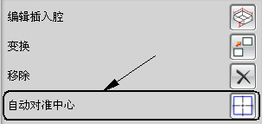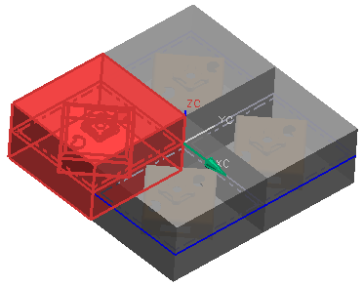
移动后的坐标系
图3-66 自动对准中心
(4) 在“型腔布局”对话框中，单击“编辑布局”选项组下的“编辑插入腔”图标，弹出“刀槽”对话框，定义插入圆角半径“R”为“15”，“类型”为“1”，如图3-67所示。

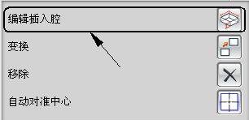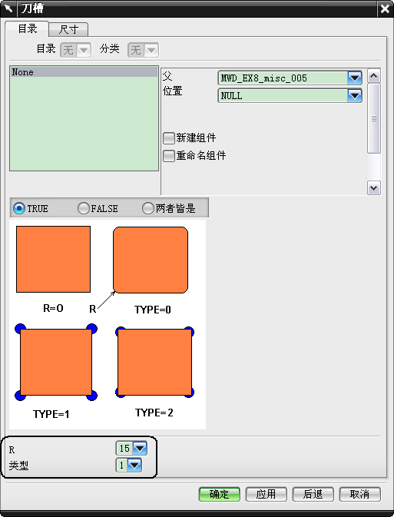
设置参数
图3-67 设置刀槽
(5) 在“刀槽”对话框中，单击“确定”按钮，系统自动匹配成型工件的尺寸，生成的刀槽如图3-68所示。
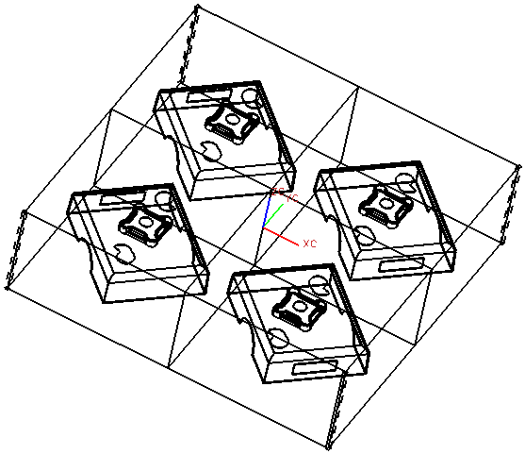
图3-68 生成刀槽
(6) 单击“关闭”按钮，退出“型腔布局”对话框。

6. 边缘补片
在如图3-1所示的“注塑模工具”工具栏中，单击“边缘补片”图标，弹出如图3-69所示的“开始遍历”对话框，取消“按面的颜色遍历”复选框，选择如图3-70所示的边缘曲线，系统高亮显示当前的路径，并以逻辑定义的路径作为引导，同时弹出如图3-71所示的“曲线/边选择”对话框，然后依次单击“接受”和“下一个路径”按钮，完成曲线的选择，如图3-72所示，再在“曲线/边选择”对话框中单击“确定”按钮，弹出如图3-73所示的“添加或移除面”对话框。由于系统逻辑推断的修补面并不一定是所需的修补面，所以单击Select Another Side of Faces按钮，系统即可自动选择另一个修补面。在图3-73所示对话框中单击“确定”按钮。系统将进行边缘修补。修补的结果如图3-74所示。
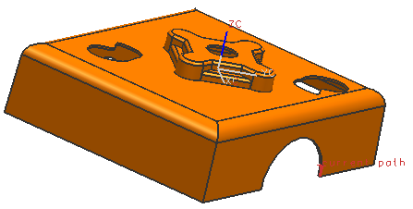
选取边
缘曲线
图3-69 “开始遍历”对话框 图3-70 选取边缘曲线
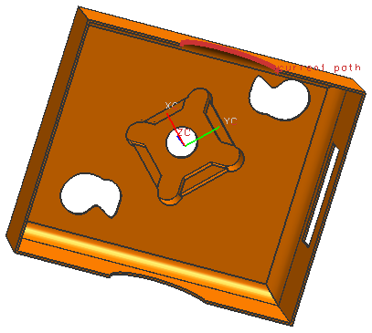
选取边缘曲线
图3-71 “曲线/边选择”对话框 图3-72 选取边缘曲线
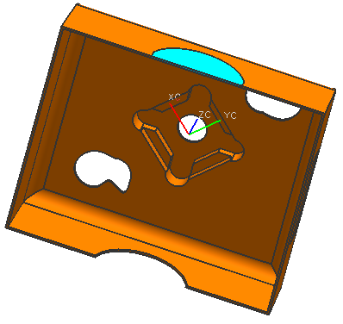
修补结果
图3-73 “添加或移除面”对话框 图3-74 修补结果

7. 曲面补片
在如图3-1所示的“注塑模工具”工具栏中，单击“曲面补片”图标，弹出如图3-75所示的“选择面”对话框，选择如图3-76所示的表面，系统自动搜索所选的面上的孔，并高亮显示，进而弹出如图3-77所示的“选择孔”对话框，系统自动捕捉该表面上的所有孔。在如图3-77所示的对话框中单击“确定”按钮，系统将自动修补所选面上的孔，如图3-78所示。
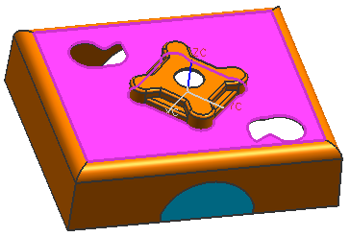
选取孔所在的表面
图3-75 “选择面”对话框 图3-76 选择表面
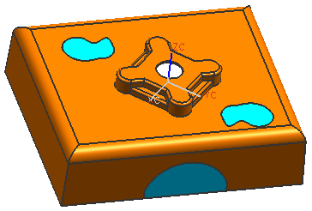
曲面补片结果
图3-77 “选择孔”对话框 图3-78 曲面补片结果

8. 创建方块
(1) 在如图3-1所示的“注塑模工具”工具栏中单击“创建方块”图标，弹出如图3-79所示的“创建方块”对话框。选择创建方块的类型为。
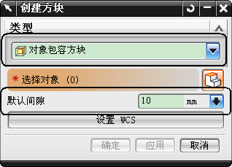
创建方块类型
设置默认间隙
图3-79 “创建方块”对话框
(2) 在工作区选择如图3-80(a)所示的面为边界面，然后在如图3-79所示对话框的“默认间隙”文本框中输入补偿尺寸为“10”，然后单击“确定”按钮，最终所创建的箱体如图3-80(b)所示。
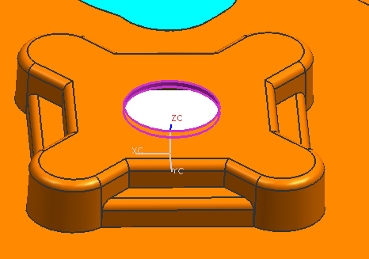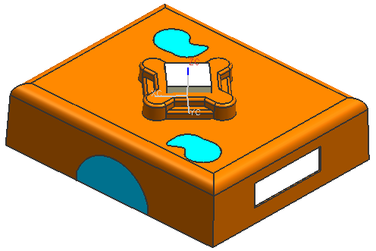
选取圆的内表面创建方块
创建的方块
(a) (b)
图3-80 创建方块

9. 分割实体
(1) 在如图3-1所示的“注塑模工具”工具栏中单击“分割实体”图标，弹出如图3-81所示的“分割实体”对话框。
(2) 在工作区选择如图3-82所示的方块作为目标体，弹出如图3-83所示的新的“分割实体”对话框，系统默认情况下将启用“按面拆分”复选框，然后在工作区选择如图3-82所示的上表面作为工具体。选择了目标体以及工具体后，在如图3-83所示的“分割实体”对话框中单击“确定”按钮，弹出如图3-84所示的“修剪方法”对话框，并要求确认修剪的方向。在工作区显示如图3-85所示的箭头，这是系统默认的修剪方向，箭头的指向是修剪后需保留的部分。
(3) 如果默认方向并非所需的方向，则在如图3-84所示的“修剪方法”对话框中单击“翻转修剪”按钮即可。选定好方向后，在“修剪方法”对话框中单击“确定”按钮，完成修剪。如图3-86所示为修剪后的实体。

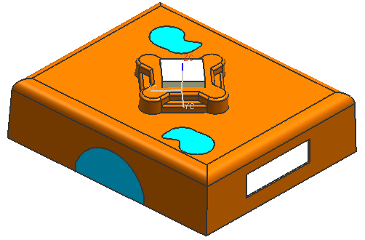
目标体
选取方块作为目标体
选取上表面作为工具体
图3-81 “分割实体”对话框 图3-82 选取目标体和工具体
工具体
图3-83 “分割实体”对话框 图3-84 “修剪方法”对话框
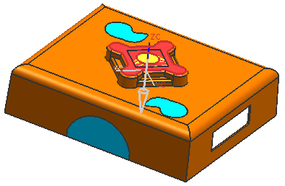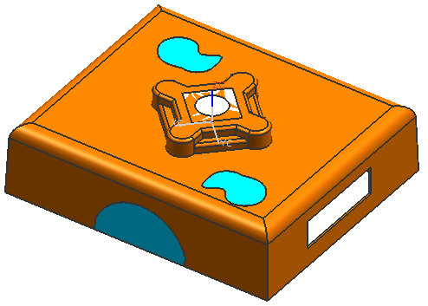
修剪方向
图3-85 修剪方向 图3-86 修剪后的实体
(4) 系统回到如图3-83所示的对话框。选择如图3-87所示的内侧面为工具体，弹出如图3-84所示的“修剪方法”对话框，并且在工作区域内显示修剪的方向，如图3-88所示，在“修剪方法”对话框中单击“确定”按钮，系统将自动完成内表面的修剪。分割后的方块如图3-89所示。

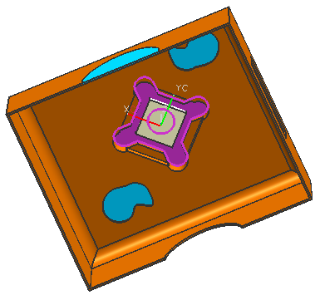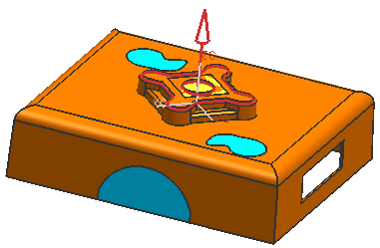
选取内侧面作为工具体
修剪方向
图3-87 选取工具体 图3-88 修剪方向
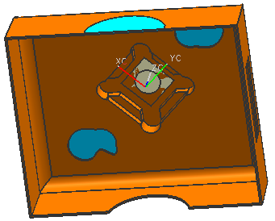
图3-89 修剪后的方块

10. 实体补片
(1) 在如图3-1所示的“注塑模工具”工具栏中单击“实体补片”图标，弹出如图3-90所示的“实体补片”对话框。
(2) 选择如图3-91所示的零件主体作为目标体，在如图3-90所示的“实体补片”对话框中单击“修补实体”按钮，选择如图3-91所示的方块作为工具体，然后单击“应用”按钮，创建修补实体。经过实体补片的操作，零件主体和长方体已经不是两个分开的实体，如图3-92所示。
1. 选取零件主体作为目标体

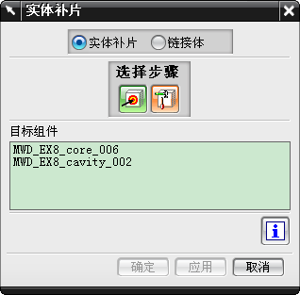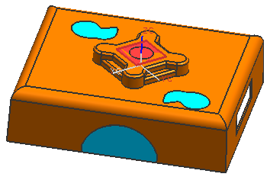
2. 单击“修补实体”按钮
3. 选取方块作为工具体
图3-90 “实体补片”对话框 图3-91 选取目标体和工具体
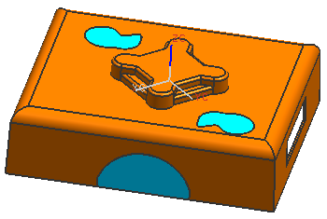
图3-92 实体补片结果

11. 自动孔修补
在如图3-1所示的“注塑模工具”工具栏中，单击“自动孔修补”图标，弹出如图3-93所示的“自动孔修补”对话框。选中“环搜索方法”选项组中的“自动”复选框，这时工作区中零件的各个补片环自动高亮显示。单击“自动修补”按钮，创建的补片环如图3-94所示。
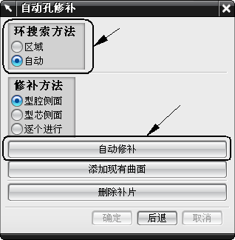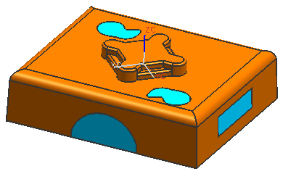
创建的补片环
图3-93 “自动孔修补”对话框 图3-94 创建补片环

3.16 本 章 小 结
本章介绍了分型前对零件上的孔或槽进行修补的功能。这些功能主要有创建方块、分割实体、实体补片、曲面补片、边缘补片、扩大曲面、自动孔修补等。本章在介绍完每个对话框的含义后，都用了图例进行讲解示范，最后用一个综合实例来对模具修补的大部分功能进行介绍，这样方便读者理解和掌握，更有利于读者综合运用能力的提高。

3.17 本 章 习 题

1. 填空题
(1) 创建方块是指创建一个⎯⎯⎯⎯⎯⎯⎯⎯ 来填充局部开放区域，一般用于不适合曲面修补或边界修补的情况。
(2) 创建方块的类型有⎯⎯⎯⎯⎯⎯⎯⎯⎯ 和⎯⎯⎯⎯⎯⎯⎯⎯⎯ 两种。
(3) 分割实体工具用于在⎯⎯⎯⎯⎯⎯⎯⎯⎯和⎯⎯⎯⎯⎯⎯⎯⎯⎯⎯⎯ 之间创建求交体，并从型腔或型芯中分割出一个镶件或滑块。
(4) 扩大片体有两种类型，分别是⎯⎯⎯⎯⎯⎯⎯⎯⎯和⎯⎯⎯⎯⎯⎯⎯⎯⎯ 。
(5) 使用“自动孔修补”的“区域”方法对贯穿孔进行修补时，区域环是在⎯⎯⎯⎯⎯⎯⎯⎯⎯ 和⎯⎯⎯⎯⎯⎯⎯⎯⎯被提取后，位于参照模型开口区域边界的分型线环。

2. 选择题
(1) “自动孔修补”功能中的( )方法是在型腔和型芯区域还没有定义的情况下，利用自动孔修补功能自动搜索环。
A. 区域 B. 自动 C. 手动 D. 以上都不正确
(2) 面拆分是指通过某个曲面上的线段对选定面进行分割。能执行面分割的操作方法有( )。
A. 使用基准平面分割面 B. 使用等斜度线分割面
C. 使用曲线分割面 D. 以上都正确
(3) 使用等斜度线分割面时，在“搜索分型线”中没有定义等斜线方向的情况下，默认的顶出方向是( )。
A. +Z方向 B. +X方向 C. +Y方向 D. −Y方向
(4) 当不能成功使用曲面补片的常规方法时，便可以使用建模的自由曲面功能或其他功能来人工创建一个修补曲面。创建好修补曲面后，就可以使用( )功能选择刚创建的曲面作为片体补丁，系统将复制这个片体去修补开口区域。
A. 创建方块 B. 现有曲面 C. 自动孔修补 D. 扩大曲面
(5) 在创建边缘补片特征时，需要注意的是( )。
A. 如果环的所有曲线/边都位于同一个平面上，会创建一个边界平面。
B. 如果环位于同一个面上，会通过运算生成一个修补曲面。
C. 如果环跨越了两个面，会在两个面之间生成一条线。然后使用扩大面修剪并缝
合这两个修补面。
D. 以上都正确

3. 上机题
(1) 利用模具工具对如图3-95(源文件中Exercise\Chapter03\CHP03_01.prt)所示的零件进行修补。
(2) 利用模具工具对如图3-96(源文件中Exercise\Chapter03\CHP03_02.prt)所示的零件进行修补。
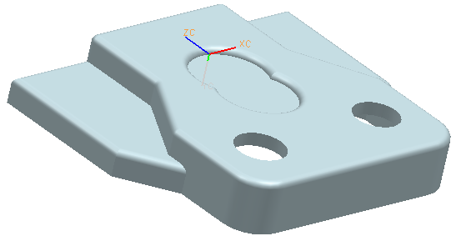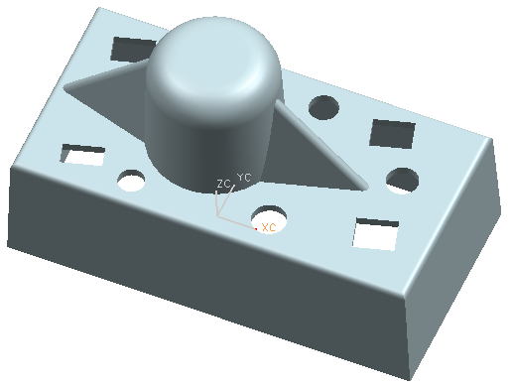
图3-95 上机题1零件图 图3-96 上机题2零件图
(3) 利用模具工具对如图3-97(源文件中Exercise\Chapter03\CHP03_03.prt)所示的零件进行修补。
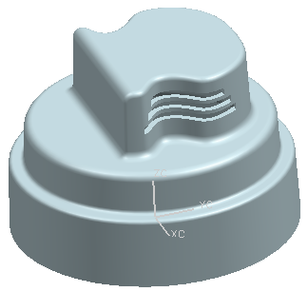
图3-97 上机题3零件图

